Joni Salmi

Projektinhallinta

Sisällysluettelo

Projektinhallinta 2

1. Johdanto 2

1.1. Järjestelmän kuvaus 2

1.2. Toteutus- ja toimintaympäristö 2

2. Yleiskuva järjestelmästä 3

2.1. Käyttötapauskaavio 3

2.2. Käyttäjäryhmät 3

3. Käyttötapaukset 4

3.1. Pääkäyttäjä 4

3.2. Käyttäjä 4

# Projektinhallinta

## Johdanto

### Järjestelmän kuvaus

Järjestelmä toteutetaan pienen yrityksen tarpeesta projektin seurantaan ja hallintaan. Yrityksen asiakkailla on useampia projekteja, ja projekteilla on useita tehtäviä. Kuhunkin tehtävään voi liittyä yksi tai useampi työntekijä.

Työntekijöiden on tarkoitus pystyä tarkastelemaan työtehtäviään tärkeysjärjestyksessä, sekä saada kokonaiskuva kaikista työnalla olevista projekteista ja niiden etenemisestä. Työtehtäviä tärkeyteen vaikuttaa tärkeysasteen lisäksi päivämäärä jolloin työn tulisi olla valmis, sekä arvio tehtävän toteuttamiseen kuluvista tunneista.

Työntekijät voivat kuitata tehtäviä tehdyiksi tai lisätä tehtäviin merkintöjä muiden nähtäväksi. Järjestelmän avulla projektien etenemistä pitäisi pystyä seuraamaan myös graafisessa muodossa esimerkiksi edistymispalkkien avulla.

Kaikkien järjestelmässä olevien projektien tulee olla kaikkien työntekijöin nähtävissä, koska järjestelmä toteutetaan pienelle yritykselle voivat työntekijät joissakin tilanteissa tehdä tehtäviä joihin heitä ei ole järjestelmässä määritetty.

Järjestelmän on tarkoitus toimia samalla myös työaikaseurantana. Yrityksen toimitusjohtajan pitää pystyä tarkastelemaan työntekijöin tekemiä tunteja kuukausitasolla. Järjestelmän pitää pystyä tuottamaan raportteja, joissa kaikki työntekijän kuukauden aikana tehdyt tunnit on eroteltu tehtävittäin.

### Toteutus- ja toimintaympäristö

Järjestelmän toteutetaan PHP-ohjelmointikielellä ja se käyttää PostgreSQL-tietokantapalvelinta. Järjestelmä pyritään toteuttamaan niin, että vaihtaminen MySQL tai SQLite tietokantaan olisi mahdollista.

Järjestelmän tulisi toimia ongelmitta ainakin seuraavilla selaimilla (Google Chrome 32, Mozilla Firefox 26, Internet Explorer 11). Järjestelmä toteutetaan pääosin toimivaksi myös ilman JavaScript tai HTML5 tukea, mutta joidenkin toimintojen käyttämistä helpotetaan näiden avulla.

## Yleiskuva järjestelmästä

### Käyttötapauskaavio

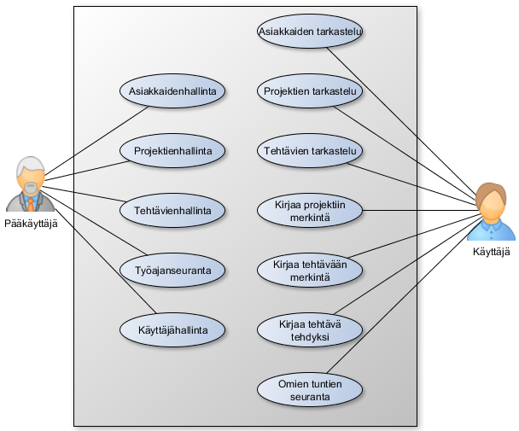

### Käyttäjäryhmät

**Pääkäyttäjä** Yrityksen palveluksessa oleva ylempi toimihenkilö, jonka tehtävänä on tehtävien antaminen yrityksen työntekijöille.

**Käyttäjä** Yrityksen palveluksessa oleva henkilö, joka ei ole johtotehtävissä

## Käyttötapaukset

### Pääkäyttäjä

#### Asiakastietojen hallinta

* Asiakastietojen selaus
* Asiakastietojen muuttaminen
* Asiakkaan lisäys

#### Projektien hallinta

* Projektien selaus
* Projektin etenemisen allokointi käyttäjän vastuulle
* Projektin muuttaminen / hylkääminen
* Projektin lisäys

#### Tehtävienhallinta

* Tehtävien selaus
* Tehtävän allokointi käyttäjälle
* Tehtävän muuttaminen / Hylkääminen
* Tehtävän lisäys

#### Työajanseuranta

* Työajanseuranta kuukausinäkymä / Projektikohtaisesti
* Työajanseuranta käyttäjänäkymä / kuukausitasolla tehtäväkohtaisesti
* Työajanseuranta projektinäkymä / Työtunnit tehtäväkohtaisesti

#### Käyttäjähallinta

* Käyttäjien selaus
* Käyttäjätietojen muuttaminen / Käyttäjätunnuksen pois kytkentä
* Käyttäjän lisäys

### Käyttäjä

#### Asiakastiedot

* Asiakastietojen tarkastelu
* Asiakkaan projektien tarkastelu ja -seuranta

#### Projektit

* Projektin etenemisen seuranta
* Projektien tietojen ja tehtävien tarkastelu
* Merkinnän / Kommentin lisääminen projektiin

#### Tehtävät

* Tehtävän tietojen tarkastelu
* Tehtävän etenemisen seuranta
* Merkinnän / Kommentin lisääminen projektiin
* Tuntimerkintä tehtävään

#### Omat tiedot

* Käyttäjän tekemien tuntien seuranta
* Salasanan vaihtaminen